巴厘岛经典人文体验亲子游（艾米德版） 6 Days
勒吉安-库塔-乌布-特拉嘎河-巴图尔火山-塔曼乌荣-艾米德

线路类型：户外亲子
天数：6天
综合强度：1星
徒步强度：1星
登山强度：1星
漂流强度：2星
浮潜强度：2星
最小参团年龄：4岁
参考成团人数：6-20人

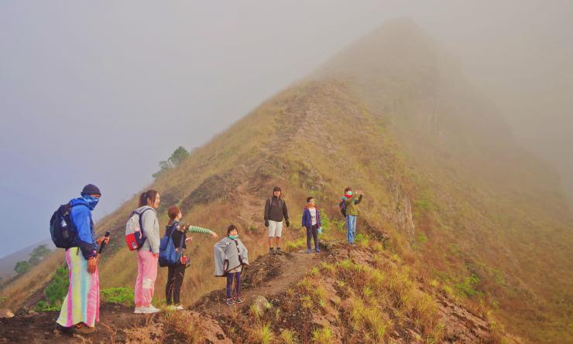

巴厘岛是一座充满灵性的岛屿，但只有勇者才有机会接触到它灵性的一面
所以我们要带着孩子们去冲浪和浮潜，以勇气去征服大海之灵
所以我们要带着孩子们去梯田和火山徒步，用脚步去丈量大地之灵
所以我们要带孩子们去火山上煮鸡蛋，去特拉嘎漂流，用坚持来朝拜山川河流之灵
所以我们要带他们到最不为人知的村庄邂逅最淳朴的当地人， 用最朴素的交流去感受人心
所以我们要带他们去艾米德，感受纯净无污的海滩
所以我们要入住巴厘岛最具代表性的私家VILLA

行程亮点：
▪ 品尝巴厘岛传统家宴
▪ 夜登巴图尔活火山观日出，用火山烟煮早餐
▪ 专业向导带着孩子去冲浪去浮潜，以勇气征服自然之灵
▪ 造访当地学校，与印尼小朋友一起学习交流
▪ 徒步梯田，在自然行走中认识世界

行程难度分级：
本行程的难度级别为1星。（请参见行程后的户外难度等级说明）

行程安排

D1 到达勒吉安（Legian） - 库塔（Kuta）

行程：
飞机降落在登巴萨机场，为了用最好的状态迎接后面几天的冒险，我们就抓紧时间乘车前往位于库塔的酒店休息吧。
住宿：The Kuta Beach Heritage Hotel（或同级）
餐饮：早餐；午餐（自理）；晚餐（自理）

人文亮点：

库塔
库塔位于巴厘岛南端，被誉为巴厘岛最美丽的海岸。以冲浪和夜生活闻名。海滩平坦、沙粒洁白细腻，海浪较大，是玩冲浪的好地方。这里有热闹的商业街、各色巴厘岛传统手工艺品、绚丽的民族服装与大型百货商店。原本是个小村子，现在已成为繁华的旅游胜地。

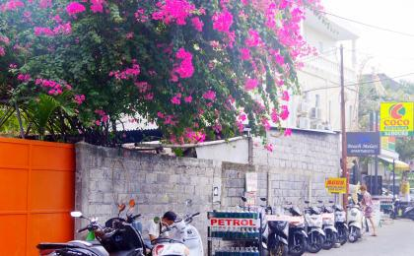 | 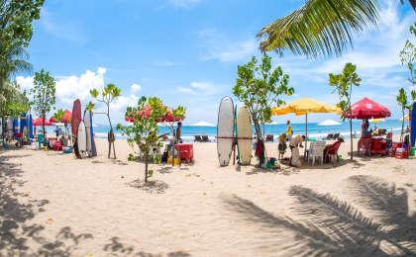

D2 库塔（Kuta） - 乌布（Ubud）

行程：
活动：冲浪学校学习冲浪，印尼舞蹈，私家VILLA
探险家们将参加当地的冲浪学校学习体验冲浪！在我们专业的教练团队和装备下，宝贝们都能开始自由地驾驭冲浪板，学习冲浪技能，了解冲浪文化。
注：冲浪跟天气和浪潮的关系非常大，冲浪的时间也由浪的不同而不同，根据当天的浪的情况，冲浪学校会决定冲浪的时间。
之后，来到我们的VILLA，这是我们全新颠覆型的住宿安排理念，孩子们就像回家一样，可以在花园里自由的奔跑和玩耍。下午自由活动，或在VILLA享受泳池。由于前一天晚上航班到的比较晚，所以下午安排休息时间。
傍晚时分，我们邀请当地的舞蹈老师，带着她的学生为我们上一堂传统的印尼舞蹈课，我们的小朋友可以了解印尼舞蹈在巴厘岛文化中的重要作用，并学习舞蹈。晚餐我们也将享用专门烹饪的巴厘岛传统美食：脏鸭。
住宿：Alam Puisi Villa（或同级）
餐饮：早餐（酒店）；午餐；晚餐

人文亮点：

乌布
乌布是一个地名，位于印度尼西亚巴厘岛，乌布曾经只是座小村庄，现在它扩展到包围了它邻近的村庄——Campuan、Penestanan、Padangtegal、Peliatan和Pengosekan都成了我们今天所看到的乌布的一部分。主要景点有乌布王宫、圣泉寺等。
而在西头，街道突然开始下行，最后到达Campuan的峡谷，那里有一座古老的吊桥，与新吊桥并排，一起悬挂在Sungai Wos河上。Campuan以西是名为Penestanan的美丽村庄，以其画家和珠饰品出名。乌布市区东部和南部分别是Peliatan，Nyuhkuning和Pengosekan三大“村庄”，以绘画、木雕和传统舞蹈闻名。后者还足近来大发展的焦点地区，成片的稻田变成了崭新的旅馆。乌布以北人口较少，到处是大片风景如画的稻田，其间点缀着一些小村庄，其中人大部分都专攻当地某种手工艺。
来源：https://baike.baidu.com/item/%E4%B9%8C%E5%B8%83/9332054

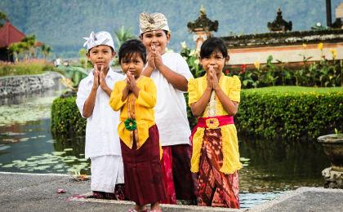 | 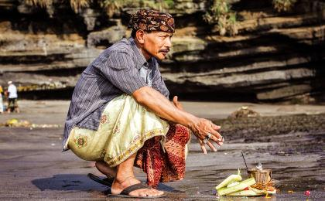

D3 乌布（Ubud）

行程：
活动：田间徒步，当地艺术人家
最美的地方往往都在车辆到不了的地方，巴厘岛也是一样。今天我们要带着孩子们用脚步深入到巴厘岛真正的灵魂所在：稻田。让孩子了解农业和自然的最好机会。稻田里小风车是干什么的？榴莲树和菠萝蜜树有什么不一样吗？蛇皮果跟蛇有关系吗？甚至是收割后的稻米杆也能变成孩子们的玩具。
我们来到一个村子里的一户艺术人家。风筝是巴厘岛最出名的娱乐艺术作品，在巴厘岛，总能看到天空上飘着很多形态各异的风筝，我们在当地艺术家的指导下，绘出属于我们自己的风筝。
午餐后，30分钟车程来到乌布市中心，在乌布自由活动。乌布是一个非常国际化的艺术小镇，有着各种各样的美食。也可选择可选择回到VILLA，享受静宁时光。
住宿：Alam Puisi Villa（或同级）
餐饮：早餐（酒店）；午餐；晚餐（自理）
徒步时间：1-2小时

人文亮点：

乌布
乌布是一个地名，位于印度尼西亚巴厘岛，乌布曾经只是座小村庄，现在它扩展到包围了它邻近的村庄——Campuan、Penestanan、Padangtegal、Peliatan和Pengosekan都成了我们今天所看到的乌布的一部分。主要景点有乌布王宫、圣泉寺等。
而在西头，街道突然开始下行，最后到达Campuan的峡谷，那里有一座古老的吊桥，与新吊桥并排，一起悬挂在Sungai Wos河上。Campuan以西是名为Penestanan的美丽村庄，以其画家和珠饰品出名。乌布市区东部和南部分别是Peliatan，Nyuhkuning和Pengosekan三大“村庄”，以绘画、木雕和传统舞蹈闻名。后者还足近来大发展的焦点地区，成片的稻田变成了崭新的旅馆。乌布以北人口较少，到处是大片风景如画的稻田，其间点缀着一些小村庄，其中人大部分都专攻当地某种手工艺。
来源：https://baike.baidu.com/item/%E4%B9%8C%E5%B8%83/9332054

D4 乌布（Ubud） - 特拉嘎河（Telaga Waja River） - 巴图尔火山（Batur）

行程：
活动：印尼学校交流，当地人家午餐，热带雨林漂流
早上，我们去印尼小学，带上我们从中国带去的礼物，去和当地的小学一起唱歌，一起跳舞，一起学习。我们更会进入到村民家中，像朋友一样一起享用他们亲手制作的巴厘岛传统家宴，了解他们的生活，家庭，喜怒哀乐。
下午，驱车来到激动人心的皮艇漂流！在风景绮丽的热带雨林山谷深涧，两边全是原始森林，这里是天然的游乐园，最大的海拔落差到达4米！我们4人一船，每个船上都有一个经验丰富的船长陪着我们，是要来一次漂流比赛，还是恶作剧的打打水仗？之后我们会驱车到达火山脚下的简易酒店。
住宿：Bali Segara Hotel（或同级）
餐饮：早餐（酒店）；午餐；晚餐

人文亮点：

特拉嘎河
特拉嘎河（Telaga Waja River）位于巴厘东部阿贡火山（巴厘最高峰）附近，全长12公里，从乌布出发一个小时。河水清澈湍急，河面落差大，有一个三米、一个四米的落差点，比较惊险刺激，适合漂流。论刺激程度，要比阿勇河更刺激一些，漂流等级为3到4级，漂流时间一般为两小时。
来源：http://www.7zhou.com/tour-7457.html

巴图尔火山
巴图尔火山坐落于巴厘岛中部，海拔1717米，是座活火山，近百年来喷发了二十多次，锥形火山口附近可以清晰地见到火山喷发后留下的黑色熔岩。肥沃的土壤使得附近农作物生长得颇为茂盛。由于火山口积水，形成了巴厘岛境内最大的湖泊巴图尔湖，相传该湖是湖水女神 Dewu Ulun Danu 的栖息之地。巴图尔火山和巴图尔湖是巴厘岛的标志之一。

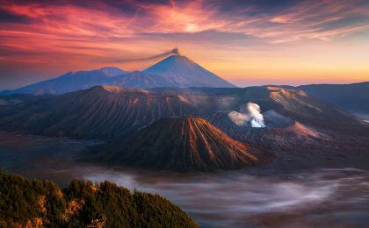 | 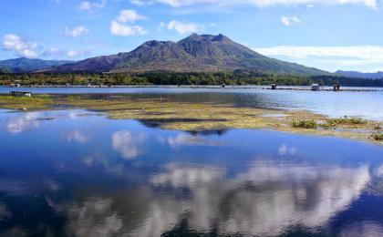

D5 巴图尔火山（Batur） - 塔曼乌荣（Taman ujung）

行程：
活动：夜登巴图尔活火山-火山上煮鸡蛋，泡天然火山温泉，参观塔曼乌荣水宫
早上，我们将观【火山日出】，早晨4点，带着头灯，伴随着若隐若现的银河，我们沿着一条曲折的小路向上攀登，去追逐太阳！像真正的探险家一样，我们互相帮助，在攀登中学会坚持和同伴的意义。穿过火山焦土熔岩，我们到达火山第一个喷发点，在这里，我们的领队会拿出给孩子们准备好的鸡蛋，在火山口煮鸡蛋，香蕉，面包等。我们小朋友就在那美美的享受【火山烟煮熟的早餐】。
9点左右，我们下山将来到火山脚下的【天然温泉，泡泡温泉】，洗净一身的灰尘和疲乏，让我们的身心都得到彻底地放松。之后我们再回到酒店收拾行囊，再出发前往塔曼乌荣地区。我们会先去参观【塔曼乌荣水宫】，它是当初卡拉卡森王国用于休息的地方，结合了很多荷兰及欧洲的建筑风格，因为当初荷兰殖民者入侵巴厘岛的时候，卡拉卡森的国王是最早也是跟荷兰人保持最好的关系，所以这个水宫也受到了很多欧洲建筑风格的影响。参观结束好 ，我们会回到酒店入住休息。
住宿：Taman Surgawi Resort & Spa（或同级）
餐饮：早餐（酒店）；午餐；晚餐
徒步时间：4-5小时

户外亮点：

夜登巴图尔活火山做早餐
凌晨出发攀登巴图尔火山。崎岖的山路上，向来自世界各地的登山爱好者打招呼。前进途中，领队告诉我们这巴图尔火山的行程、历史、关于它的故事。我们与孩子组成真正的探险队，在攀登中学会坚持、学会相互帮助。我们第一次在黑夜中徒步、第一次看到火山熔岩、第一次触摸火山烟、用自己的努力换来最终的喜悦。

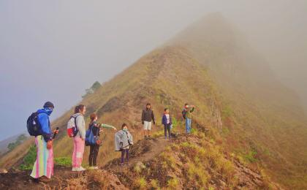 | 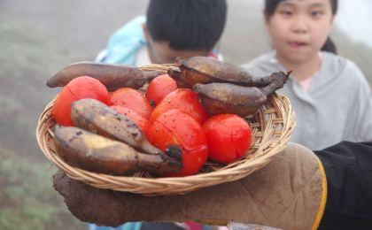

D6 塔曼乌荣（Taman ujung） - 艾米德（Amed） - 库塔（Kuta）；返程或继续延展行程

行程：
活动：浮潜
早餐后，我们将驱车前往约1个小时距离远的艾美德进行我们今天的【浮潜活动】。让我们的专业教练带着大家一起感受拥有【火山灰海滩】，热带丛林般的海底世界，还有只能靠运气才能看到的【海底寺庙】。(浮潜的景致跟天气关系很大，需要引起注意)。
领队会告诉你们海底世界的知识，以及浮潜的技巧和注意事项。1-2个小时的浮潜结束后午餐。午餐后驱车回到库塔。库塔自由活动，根据客人的航班时间送机返程回国。
住宿：自理
餐饮：早餐（酒店）；午餐；晚餐（自理）

人文亮点：

艾米德
Amed又称艾湄湾，是一连串很小且呈扇形的黑色沙滩，哪里的氛围是轻松宜人的，非常适合潜水和浮潜。海岸由几个海滨小村庄组成，周围的一切都是很舒缓，你不必介入任何纷扰，只需待在小渔村里享受安静与悠闲。海岸有几条小径通往岛内地区，草木稀疏，大多数路径分明，很适合徒步旅行。
来源：http://www.mafengwo.cn/baike/info-104486.html

库塔
库塔位于巴厘岛南端，被誉为巴厘岛最美丽的海岸。以冲浪和夜生活闻名。海滩平坦、沙粒洁白细腻，海浪较大，是玩冲浪的好地方。这里有热闹的商业街、各色巴厘岛传统手工艺品、绚丽的民族服装与大型百货商店。原本是个小村子，现在已成为繁华的旅游胜地。

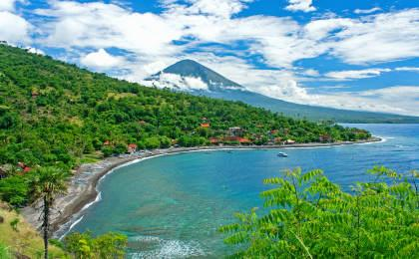

行程说明：
特别注意：仅为品牌宣传和目的地渲染所制作的部分微信稿和其他类似宣传海报，视频等，不作为我方最终准确的细节行程依据，同时也不作为报价的依据。
以上宣传内容为展示内容，仅供参考。感谢理解。

参考酒店清单

第1晚：库塔 - The Kuta Beach Heritage Hotel（或同级）
库塔海滩边的五星文化遗产酒店，融合了现代巴厘岛风潮和神话中的航海主题，还配有震撼的屋顶无边际泳池，将巴厘岛传统文化与雅高品牌的法国文化融为一体。

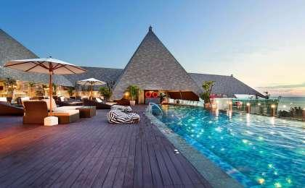 | 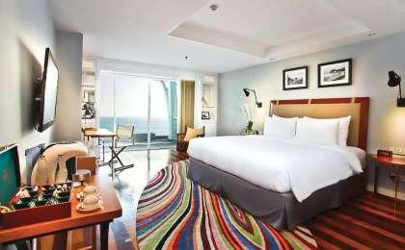

第2至3晚：乌布 - Alam Puisi Villa（或同级）

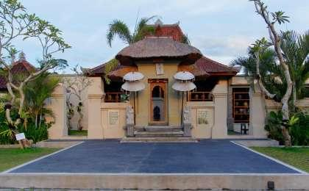 | 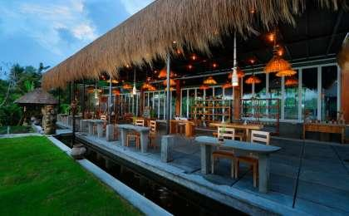

第4晚：巴图尔火山 - Bali Segara Hotel（或同级）
木质的家具透露着传统巴厘岛的风格，对于需要爬巴图尔火山的人来说，这里距离攀登的起点距离很近。

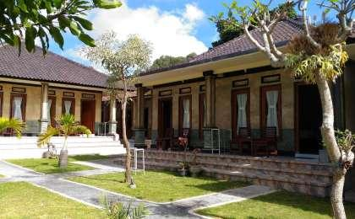 | 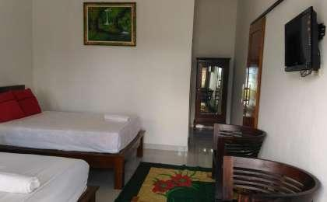

第5晚：塔曼乌荣 - Taman Surgawi Resort & Spa（或同级）

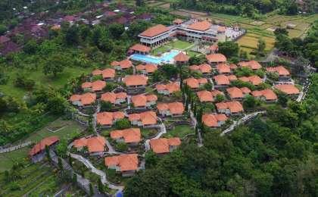

住宿说明：
鉴于户外行程的特殊性，我方对于酒店 / 住宿的定义，可能包括：
1. 标准酒店（独立卫浴）；
2. 酒店式公寓（我方为独立的公寓，公寓内我方自己团员公用卫浴，比如四室两厅两卫）；
3. 高山小屋（多人间，一般为公用卫浴）；
4. 特色营地：2-4人间；一般公用卫浴，部分独立卫浴；
非经特别说明，我们所有的住宿均为酒店或者酒店式公寓（大床或者双床需要提早预约，默认是双床）；

所有最后的住宿清单，请以我方最终发送的排期行程文件（含具体行程日期）和行程确认书为准。我方会给予最为准确的说明。

参考餐饮清单

日期 | 早餐 | 午餐 | 晚餐
D1 |  | 自理 | 自理
D2 | 酒店
D3 | 酒店 |  | 自理
D4 | 酒店
D5 | 酒店
D6 | 酒店 |  | 自理

出行季节

本行程适合季节：1月、2月、3月、4月、5月、6月、7月、8月、9月、10月、11月、12月

户外补充说明

本行程所涉及的参考线路图：
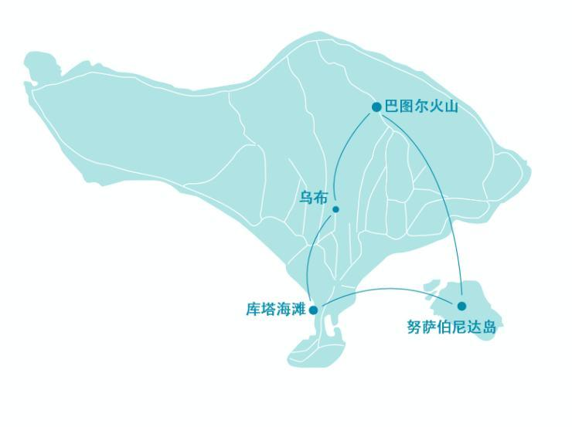

本行程所涉及的户外活动及难度级别：
 | 徒步 | 骑行 | 登山 | 漂流 | 浮潜 | 潜水 | 航行 | 游猎
0.5星（亲子）
1星 | ✓ |  | ✓
2星 |  |  |  | ✓ | ✓
3星
4星
5星
6星
7星

难度级别说明如下：

0.5星（亲子）
人群： | 完全针对中国的家庭和孩子的实际情况，分为4-6岁组，6-12岁组以及12岁以上组；
设计理念： | 户外启蒙；
强度： | 每天的行走时间不超过2小时，可能涉及以徒步、登山或漂流为代表的各种运动组合，专门为中国市场定制的难度等级，一般来说适合所有4岁以上的孩子
户外风险： | 完全可控；极低；全套专业和规范流程；
参加要求： | 身体健康；满足年龄需求；无需任何户外经验；无需任何特殊户外装备；

1星
人群： | 针对没有任何户外经验，或者有1年以内户外经验；追求不一样的旅行体验的体验性人群；
设计理念： | 户外教育；户外进阶；不一样的旅行；
强度： | 每天的行走时间不超过4小时，可能在公路，步道，山野小径
户外风险： | 完全可控；较低；全套专业和规范流程；
参加要求： | 身体健康；对体验旅行的理念有认知并认同；无需任何户外经验；基础户外装备；

2星
人群： | 针对没有任何户外经验，或者有1年以内户外经验；追求不一样的旅行体验的体验性人群；
设计理念： | 户外教育；户外进阶；不一样的旅行；
强度： | 每天的行走时间在4-5小时，可能在公路，步道，山野小径，或者峡谷穿越
户外风险： | 完全可控；较低；全套专业和规范流程；
参加要求： | 身体健康；对体验旅行的理念有认知并认同；无需任何户外经验；基础户外装备；

3星
人群： | 需要有1年以上户外经验或者完全符合需求的体力；追求不一样的旅行体验的体验性人群；可能需要接受我们的电话访问；
设计理念： | 户外教育；户外挑战；户外改变你的世界；
强度： | 每天的平均徒步时间5小时，平均爬升度在600-800米，平均徒步距离15公里
户外风险： | 有一定户外风险；安全完全可控；全套专业和规范流程；
参加要求： | 身体健康；对体验旅行的理念有认知并认同；需要一定户外经验；需要相应的户外装备；无需特别的技术装备；

4星
人群： | 需要有1年以上户外经验或者完全符合需求的体力；追求不一样的旅行体验的体验性人群；可能需要接受我们的电话访问；
设计理念： | 户外教育；户外挑战；户外改变你的世界；
强度： | 每天的平均徒步时间6小时，平均爬升度在700-1000米，平均徒步距离15-18公里，可能有部分路段高海拔
户外风险： | 有一定户外风险；安全完全可控；全套专业和规范流程；
参加要求： | 身体健康；对体验旅行的理念有认知并认同；需要一定户外经验；需要相应的户外装备；无需特别的技术装备；

5星
人群： | 需要2年以上户外经验；对于体力要较高需求；追求不一样的旅行体验的体验性人群；需要接受我们的电话访问和筛选；
设计理念： | 户外挑战；户外改变你的世界；
强度： | 每天的平均徒步时间6-7小时，平均爬升度在1000米以上，同时/或者平均徒步距离20公里，部分路段高海拔，可能包含部分登顶（容易）
户外风险： | 有户外风险；全套专业和规范流程；需要对风险和难度有心理认知；
参加要求： | 身体健康；对户外旅行的理念有认知并认同；需要2年以上户外经验；需要相应的户外装备；可能需要特别的技术装备；

6星
人群： | 需要2年以上户外经验；对于体力要较高需求；追求不一样的旅行体验的体验性人群；需要接受我们的电话访问和筛选；
设计理念： | 户外挑战；户外改变你的世界；
强度： | 每天的平均徒步时间7-8小时，平均爬升度在1000米以上，同时/或者平均徒步距离20公里，部分路段高海拔，部分路段需要结组，需要具备阿式登山技巧
户外风险： | 有户外风险；全套专业和规范流程；需要对风险和难度有心理认知；
参加要求： | 身体健康；对户外旅行的理念有认知并认同；需要2年以上户外经验；需要相应的户外装备；可能需要特别的技术装备；

7星
人群： | 需要相应领域的成熟户外经验；对体力和毅力都有完美的需求；追求高难度等级的户外挑战和极限之美；需要接受我们的履历筛选和实地考察；
设计理念： | 户外挑战；极限户外；
强度： | 每天的平均徒步时间超过8小时，平均爬升度在超过1000米，同时/或者平均徒步距离20公里以上，部分路段高海拔，部分路段需要结组，需要具备阿式登山技巧
户外风险： | 有较强户外风险；全套专业和规范流程；需要充分了解风险；
参加要求： | 不做定义；按实际选择线路，活动和日期量身定制；

来自我们的专业外籍户外领队：户外出行提醒 & 户外装备建议

头部 | 防晒帽 | 其他用品 | WiFi
 | 太阳镜 |  | 洗漱用品
 | 泳镜 |  | 防晒霜
上身 | 冲锋衣（防风水外套） |  | 驱蚊液
 | 泳衣（裤） |  | 多功能转换插头
下身 | 冲锋裤（防水防风裤） |  | 相机
 | 速干裤 |  | 外币现金
 | 短裤 |  | 个人常备药物
 | 内裤 |  | 湿纸巾或毛巾
足部 | 中低帮徒步鞋
 | 拖鞋
基础装备 | 登山杖
 | 头灯及备用电池
 | 水袋或户外水壶水杯
 | 防水袋
 | 保温壶
 | 羊毛袜

